«Ахульго» - мемориала общей памяти и общей судьбы.
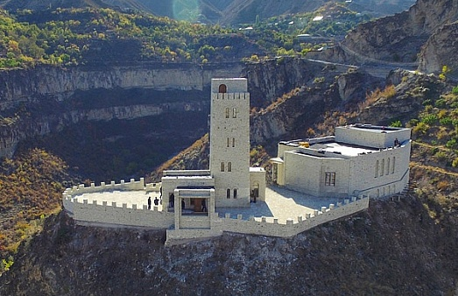
20 января этого года состоялась церемония открытия культурно-историче-ского комплекса «Ахульго» в Унцукульском районе. На мероприятии присут-ствовали депутаты Государственной Думы Российской Федерации, общест-венные и религиозные деятели, деятели культуры и искусства.
Министерство образования и науки РД опубликовало письмо № 06-2297/01-18/17 от 24 марта 2017г. о проведении в общеобразовательных организациях республики Дня общей памяти и общей судьбы, связанного с открытием культурно-исторического комплекса «Ахульго» - мемориала общей памяти и общей судьбы.
Памятуя об этом, в конце ноября вТеречной средней школе прошли клас-сные часы для учащихся 1- 4 классов на единую тему «Ахульго – общедаге-станская твердыня», ориентированные на развитие у учащихся высокой гражданственности, патриотизма, пробуждения интереса к историческому наследию родного края.
Учителя начальных классов выпустили к данному мероприятию специаль-ные стенгазеты, оформили красочные стенды.
В ходе классных часов педагоги постарались донести до детей информа-цию о сражениях на горе Ахульго, об их защитниках. Рассказы сопровож-дались показом фотодокументов со стендов, чтением стихов, выдержек из различных исторических документов, посвященных героической обороне цитадели Шамиля "Ахульго".
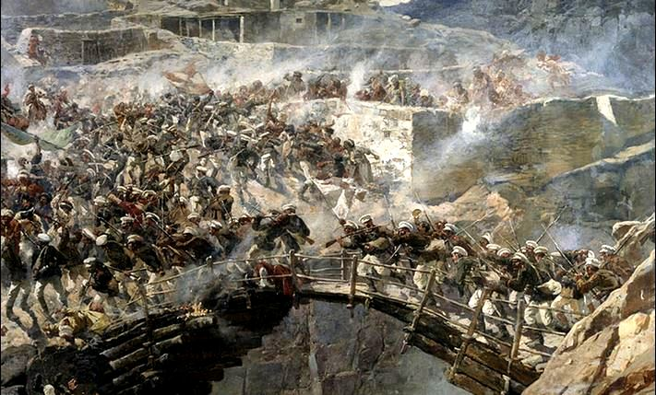
Заместитель директора в начальных классах Абдулазизова Т.А.

